Plan van aanpak Daan de Vries project koptelefoon

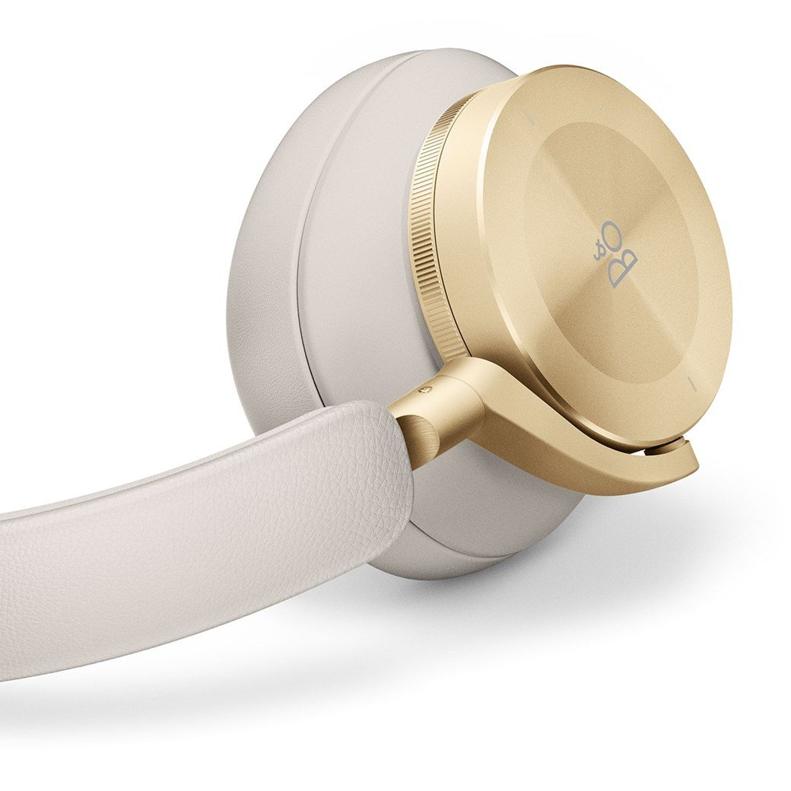

Introductie en situatieschets:
Wat ik moet gaan maken/bedenken is een koptelefoon. De koptelefoon is uit opdracht van mijn school en hieruit moet het aan een aantal criteria voldoen. Deze criteria ga ik verder uitleggen in dit document. Het doel bij dit project is het verder leren en groeien in het gebruik van apparaten, machines programma’s, tekenen enzovoorts. Ik heb persoonlijk gekozen om het maken voor de mensen die van luxeproducten houden dit kon je kiezen aan de hand van vier verschillende moodboards. Het product moet ook aan 3 verschillende fabricagetechnieken gebruikt voldoen. De producten die gemaakt worden en materialen die nodig zijn mogen gebruikt worden van de school en wanneer er producten besteld moeten worden gaat dit in overleg met docenten en of begeleiders.

De 5 w’s

Vragen:
- Wie heef het probleem?
- Wat is het probleem?
- Wanneer is het probleem?
- Waar is het probleem?
- Waarom is het probleem?

Antwoorden:
- Mensen die houden van futuristische dingen en luxe.
- Dat er geen futuristische luxe koptelefoon is.
- Het probleem is op dit moment.
- Bij mijn opdrachtgever het Summa College.
- Omdat ik de opdracht heb gekregen om dit probleem op te lossen voor de koptelefoon.

Probleemstelling:

Hoofdprobleem:
Hoe krijg ik een koptelefoon aantrekkelijk genoeg om aan de eisen te doen van futuristisch en luxe maar dat het ook nog een comfortabele koptelefoon is voor de klant

Deelonderwerpen:
- Hoe zorg je ervoor dat je de koptelefoon mooi kan opbouwen?
- Hoe zorg je ervoor dat de koptelefoon futuristisch is?
- Hoe zorg je ervoor dat de koptelefoon luxe uitstraalt?
- Hoe zorg je ervoor dat de koptelefoon verstelbaar is?
- Hoe zorg je ervoor dat de koptelefoon comfortabel is?
- Hoe zorg je ervoor dat de koptelefoon er goed uit ziet?
- Hoe zorg ik ervoor dat de koptelefoon goed geluid heeft?

Randvoorwaarden:

Materialenlijst:
- Tekenpapier
- Pen
- Potlood
- Aluminium
- Kunststof
- Kunstleer
- Rubber
- Kunststof
- Schuim
- Speakers (van oude koptelefoon)
- 3D print filament
- Schroefjes
- Lijm
- schroeven
- Enz.

Middelenlijst:
- Laptop
- Kantoor, bureau of werkruimte
- Werkplaats
- Garage
- Solidworks
- Schetsblok
- 3D printer
- Lasergraveerder
- Vacuümvormer
- Soldeer apparaat
- Tijd
- Ruysdaelbaan
- Piepschuim brander
- Schroefmachine
- Internet
- Overleg met docenten
- Overleg meden studenten

Kennislijst:
- Kennis over materialen
- Benutten van tijd
- Machinegebruik
- Manier over mechanisme gebruik
- Kennis over elektronica
- Kennis van computerprogramma’s

Op te leveren product:
- Pva
- Image panel keuze
- Persona
- +/- 15 Isometrische schetsen op a3
- CAD model voor eerste opzet
- FMEA
- Gespreksverslagen
- Concurrentieanalyse
- Definitief CAD model
- Planning
- Concepten
- Conceptkeuze
- Materiaal en onderdeelkeuze
- Productietechniek keuze
- CAD tekeningen
- Montagevolgorde
- Werktekeningenpakket
- kostprijsberekening

Afbakening en risico’s

Afbakening (bijkomende zaken die er niet direct bij horen):
- De verpakking
- Gebruikshandleiding
- Bedrading
- Het merk

Risico’s (redenen waarom het in het project misschien niet af zou kunnen krijgen of beperkt ben).
- Niet zo goed in handtekenen
- Niet heel goed met Excel
- Dyslexie
- Dyscalculie
- Concentratieproblemen
- Niet goed met de Vacuümvorm machine.
- Corona dus veel thuis werken en minder mogelijkheid tot de werk faciliteiten op school en van school.

Kwaliteit:

Alles van op te leveren producten:

- Een volgens bedrijfsnormen gebaseerde 3D CAD tekeningen en werktekeningen.
- Een pakket met isometrische schetsen van +/- 20 stuks
- Een kloppend verslag van alle stappen die ondernomen zijn om tot een eindproduct te komen.
- Een presentatie met beeld en teken materiaal waarin duidelijk vermeld staat wat gedaan is tijdens de project periode.
- Alle documenten volgens de norm van de school zo goed mogelijk aanleveren.
- Een werkend product dat voldoet aan alle eisen en wensen van de klant.

